新北市立溪崑國民中學112學年度第一學期第三次定期評量 數學科 試題卷
八年級 班 座號 姓名
選擇25題，每題4分，請用2B鉛筆在答案卡上劃記，並留意作答題號。
1. 若方程式(x－5)(3x－7)＝0的兩根為a、b，且a<b，則3a－2b＋3＝？
（A）0（B）－1（C）－2（D）－3。

2. 解一元二次方程式3(x－4)(x＋1)－2(x＋1)(2x＋1)＝0的步驟如下：
第一步：等號兩邊同除以(x＋1)，得3(x－4)＝2(2x＋1)
第二步：等號右邊去括號，得2x－12＝4x＋2
第三步：利用移項化簡，得x＝－14
試問哪個步驟開始發生錯誤？
(A)第一步
(B)第二步
(C)第三步
(D)以上步驟都正確。

3. 若3是方程式3x2－ax－3＝0的一根；a、b是方程式x2－3x＋c＝0的兩根，則a＋b＋c＝？
（A）－5（B）－10（C）－12（D）－37。

4.若4x2－kx＋9＝0其解為兩根相等，則k＝？
（A）±16（B）±12（C）±8（D）±4。

5.若方程式(5x－a)2－60＝0的兩根均為正數，其中a為整數，則a之最小值為何？
（A）1（B）8（C）16（D）61。

6.試問一元二次方程式(－4x＋1)2＝9(x＋2)2兩根性質為何？
（A）兩根皆正（B）兩根皆負（C）一正一負（D）有一根為0。

7.有一個一元二次方程式，其x2項係數為2，且方程式的兩根為－5和－－5，則此一元二次方程式為何？
（A）2x2＋10x＋28＝0（B）2x2＋10x－56＝0（C）2x2＋20x＋44＝0（D）－2x2－20x＋44＝0。

8.請根據下列對話，求出小嘉的年齡？
陳大師：我只要用一個遊戲就可以算出你的年齡。
小嘉：好喲~
陳大師：將你的年齡先減5後再平方，最後再加25，就會出現你今天的幸運數字。
小嘉：哇~我今天的幸運數字是89。
陳大師：嘿嘿!我知道你的年齡了。
（A）13（B）15（C）18（D）20。

9.已知一元二次方程式x2＋9x＋a＝0有兩相異解或重根，則a值可能為下列何者?
（A）30（B）28（C）24（D）20。

10.安安民宿預定入住人數為32人，每人收費4000元，但人數若超過32人，則每增加1人，每人可減收100元，已知安安民宿共收入129500元，請問共有多少人住宿？
（A）28人（B）33人（C）37人（D）40人。

11.設一正三角形之一邊增加7，另一邊減少7，第三邊不變，即成一直角三角形，求原來正三角形的邊長為何?
（A）16（B）20（C）24（D）28

12.已知一個負數比其倒數的3倍多2，則此負數為何?
（A）2（B）－1（C）－2（D）－3。

13.求一元二次方程式2（7x－4）（x＋1）＝0的解。
（A）－與1（B）－與－1（C）與－1（D）與1。

14. x的一元二次方程式x2－19x＋k＝0的其中一解為質數，另一解為合數，若k為整數，則k何者有誤？
（A）70（B）34（C）48（D）84。

15.已知x的一元二次方程式3mx2－3mx＋3＝0有重根，則下列何者為正確？
（A）m為負數（B）m＝1±（C）此方程式無解（D）x＝ (重根)。

16.小金魚和阿紀兩人同時各自從自己家裡騎自行車出發，小金魚以每小時8公里的速率向南直行，阿紀以每小時6公里的速率向西直行，已知兩人的家相距26公里，請問多久時間後，兩人將會會合？
（A）2.2（B）2.4（C）2.5（D）2.6 小時。

17. 利用配方法將2x2－4x＋a化成b（x＋c）2＋5的形式，則a＋b＋c＝？
（A）8（B）7（C）6（D）5。

18. 將神隱國中八年級學生的體重，繪製成圓形圖與累積次數分配折線圖，其中各有一部分被塗汙，如圖1、圖2。請問體重40～55公斤有多少人？（A）730人（B）700人（C）650人（D）550人。

19.承上題，請問體重40~45公斤與45~50公斤的人相差多少百分比？（A）3（B）2.5（C）2.4（D）2。

20.下表為八年甲班某次數學小考成績之累積相對次數分配表的一部分，已知班上共有50位同學，請求出此次班上同學不及格的人數為何？
成績（分） | 相對次數（％） | 累積相對次數（％）
60～70 | 20 | 32
(Ａ) 4人 (Ｂ) 5人 (Ｃ) 6人 (Ｄ) 7人。

21.某路跑社團共有75名成員，全數報名參加2023年通霄濱海追風馬拉松，下表是此次團員年齡的次數分配表，則下列何者錯誤？
年齡（歲） | 次數（人） | 相對次數  （％）
20～30 | 12 | P
30～40 | 24 | Q
40～50 | 36 | R
50～60 | 3 | S
合計 | 75 | 100
(Ａ) Q＋S＝36 (Ｂ) P＋Q<R＋S (Ｃ) R＝12S (Ｄ) P＝2R。

22.某捐血車統計當天熱心捐血民眾的年齡，下圖是其年齡的相對次數分配折線圖。已知35～45歲的捐血民眾有12人，且來捐血的民眾皆會贈送白米1包，請問當天此捐血車共贈送出幾包白米？
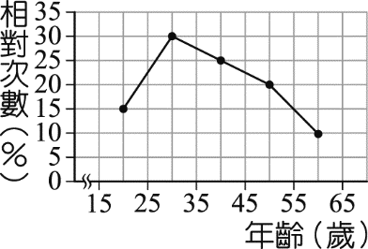
(Ａ) 28 (Ｂ) 32 (Ｃ) 48 (Ｄ) 54 包。

23. 將平安國中八年級A、B、C三班的第二次段考英文成績繪製成如圖的累積相對次數分配折線圖，若A、B、C三班的人數皆為30人，哪一個班級中80～100分的人數最多?
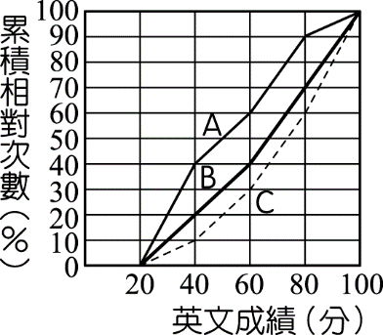
(Ａ) A班 (Ｂ) B班 (Ｃ) C班 (Ｄ) 條件不足，無法讀出。

24.下表是八年A班學生身高的累積相對次數分配表，結果同學不慎將飲料打翻，有些資料汙損看不清，於是同學用▲、★、◆代替，則表中★所代表的數字是多少？
身高（公分） | 次數（人） | 累積次數（人） | 累積相對次數（％）
155～160 | ▲ | 26 | 65
160～165 | ★ | ◆ | 85

(Ａ) 5 (Ｂ) 8 (Ｃ) 12 (Ｄ)16。

25.如圖，有一塊長方形的土地長50m，寬35m，今開闢一條等寬十字形道路，結果剩餘土地面積1350m2，則道路的寬為多少公尺？
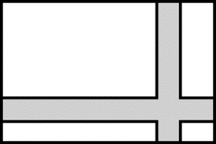
(Ａ) 3公尺 (Ｂ) 5公尺 (Ｃ) 10公尺 (Ｄ) 20公尺。

112-1-3 八年級 數學科－解答
選擇25題，每題4分
01-10 AADBB CCADC
11-20 DBCBD DAADC
21-25 DCCBB

